10.4 Pythagoras auch für beliebige Dreiecke? – Der Kosinussatz

Unterrichtsvorhaben zum KLP GYM SI Mathematik 2019

Januar 2020

# Kurzbeschreibung

Das vorliegende Unterrichtsbeispiel soll einen Weg aufzeigen, die neu im Kernlehrplan im Bereich Geometrie verankerte Kompetenz, den Kosinussatz als Verallgemeinerung des Satzes des Pythagoras einzuordnen (Geo-8), in einem forschenden Zugang aufzubauen. Dabei soll auch der Beweis des Kosinussatzes einbezogen werden, der auf den Satz des Pythagoras zurückführt.

Neben dem wissenschaftspropädeutischen Ansatz, bei dem Umkehrbarkeit und Verallgemeinerung mathematischer Sätze thematisiert werden, ist der forschende Zugang mit dynamischer Geometriesoftware ein Konstruktionsprinzip des Unterrichtsvorhabens. Gefördert werden sollen die Argumentations- und Problemlösekompetenz beim Formulieren von Vermutungen, beim Erkunden von geometrischen Situationen und beim möglichst eigenständigen Erarbeiten der Beweise. Als Vertiefung wird ein alternativer Weg über den weniger bekannten Satz von Thabit ibn Qurra angeboten.

Die üblichen Dreiecksberechnungen mit dem Kosinussatz (Geo-9) sind Teil des Unterrichtsvorhabens, ohne dass eine Abhandlung aller denkbaren Fälle bei der Dreiecksberechnung erforderlich ist.

Die Unterrichtseinheiten liefern ein breites Spektrum von Vernetzungen mit Themen aus den Jahrgangsstufen 7-10 und sind daher auch zur integrierten Wiederholung im Rahmen der Vorbereitung auf die Zentrale Prüfung 10 (ZP10) geeignet. Darüber hinaus stellt der Kosinussatz ein Bindeglied zwischen dem Satz des Pythagoras und dem Skalarprodukt in der Sekundarstufe II dar.

# Das Unterrichtsvorhaben im Überblick

Zeitbedarf: ca. 9 Unterrichtsstunden

1. Unterrichtseinheit: Forschend-entdeckender Zugang – Wie verändert sich die Summe der Quadrate über den Katheten a und b, wenn der eingeschlossene Winkel γ variiert wird? (2 U.-Std.)
2. Unterrichtseinheit: Strategiegeleitete Herleitung des Kosinussatzes (2 U.-Std.)
3. Unterrichtseinheit: Dreiecksberechnungen mit dem Kosinussatz im Sachzusammenhang (3 U.-Std.)
4. Unterrichtseinheit (Vertiefung): Die Verallgemeinerung des Satzes von Pythagoras durch Thabit ibn Qurra (2 U.-Std.)

# Zielsetzung

Dieses Unterrichtsvorhaben konkretisiert eine mögliche Umsetzung des schulinternen Lehrplans Mathematik, der auf dem Kernlehrplan Gymnasium SI Mathematik (Ministerium für Schule und Bildung des Landes Nordrhein-Westfalen, 2019) basiert.

Die in der Tabelle aufgeführten Kompetenzerwartungen des Kernlehrplans sind Schwerpunkte der Kompetenzentwicklung in diesem Unterrichtsvorhaben.

|  |  |  |
| --- | --- | --- |
| Geometrie   * Geometrische Sätze: Satz des Pythagoras, Kosinussatz | Konkretisierte Kompetenzerwartungen  Die Schülerinnen und Schüler …  (Geo-8) erläutern den Kosinussatz als Verallgemeinerung des Satz des Pythagoras  (Geo-9) berechnen Größen mithilfe von Ähnlichkeitsbeziehungen, geometrischen Sätzen und trigonometrischen Beziehungen  Prozessbezogene Kompetenzerwartungen  (Arg-4) stellen Relationen zwischen Fachbegriffen her (Ober‑/Unterbegriff),  (Arg-6) verknüpfen Argumente zu Argumentationsketten,  (Arg-8) erläutern vorgegebene Argumentationen und Beweise hinsichtlich ihrer logischen Struktur (Folgerungen/Äquivalenz, Und-/Oder- Verknüpfungen, Negation, All- und Existenzaussagen).  (Pro-6) entwickeln Ideen für mögliche Lösungswege, planen Vorgehensweisen zur Lösung eines Problems und führen Lösungspläne zielgerichtet aus.  (Pro-10) benennen zugrundeliegende heuristischen Strategien und Prinzipien und übertragen diese begründet auf andere Problemstellungen. | Zur Umsetzung   * Umkehrung des Satz des Pythagoras ←9.1 als Ausgangspunkt des Forschend-Entdeckenden Zugangs über eine DGS * Kosinus von stumpfen Winkeln am Beispiel entsprechender Dreiecke * Algebraischer Beweis des Kosinussatzes, durch die Hilfskonstruktion über die Höhe auf eine Seite.   *Zur Vernetzung*   * ← 9.1 Satz des Pythagoras * ← 10.3 Einführung in die Trigonometrie   *Zur Erweiterung und Vertiefung*   * Sinus für stumpfe Winkel (auch in →10.7) * Anschauliche Verallgemeinerung des Satzes von Pythagoras durch Thabit ibn Qurra |

|  |  |  |  |
| --- | --- | --- | --- |
| Kurzbeschreibung | Didaktische Hinweise | Unterrichtsmaterial | Literatur |

# Didaktische Hinweise

Als Einstieg in das Unterrichtsvorhaben „Pythagoras auch für beliebige Dreiecke?“ gehen die Lernenden der Frage nach, ob der Satz des Pythagoras umkehrbar ist, d.h. ein äquivalentes Kriterium für die Rechtwinkligkeit eines Dreiecks darstellt.

Die Unterrichtseinheit folgt der Idee des visuell-dynamischen Beweisens (Heske, 2002). Dazu führen die Lernenden eine arbeitsteilige Gruppenarbeit mit drei GeoGebra-Dateien durch:

1. Kosinussatz_-_C_parallel_zur_x-Achse.ggb
2. Kosinussatz_-_C_parallel_zur_y-Achse.ggb
3. Kosinussatz_-_C_auf_Umkreis.ggb

Zur Untersuchung der Abweichung der Summe  von  werden in den ersten beiden Dateien zwei naheliegende Situationen angeboten, bei denen der Eckpunkt C parallel zu den Koordinatenachsen bewegt wird und so eine überschaubare Variation des Dreiecks erzeugt wird. In einer dritten Datei wird C entlang des Umkreises bewegt, so dass der Winkel  unverändert bleibt.

Aus der Gruppenarbeit können unterschiedliche Beobachtungen und Vermutungen hervorgehen, die z.T. auch formal nachvollziehbar sind. Diese Überlegungen liefern als Zusatznutzen *Vernetzungen und Vertiefungen* u.a. zum Satz des Thales, zum Höhensatz (nicht Gegenstand des KLP) und zu quadratischen Funktionen.

Die Differenz  erweist sich als *Kenngröße*, welche die Abweichung vom „Pythagorasfall“ misst. Im Ergebnis ist diese Größe dann gleich . Es wäre sicher wünschenswert, einen genetischen Zugang von  zu  aufzuzeigen. Dies erweist sich in der ersten Einheit als eher schwierig und kann in einer Vertiefungseinheit über den Satz von Thabit ibn Qurra geschehen. Dennoch ist die Erfahrung wertvoll, dass neue Erkenntnisse und Entdeckungen auch wieder neue Fragen bzw. – im Fall der Mathematik – Beweisnotwendigkeiten mit sich bringen.

In der zweiten Unterrichtseinheit schließt der traditionelle Beweis des Kosinussatzes an. Erfahrungsgemäß bringt er die Lernenden in der Klasse 10 oft an ihre Grenzen. Daher sollen die genutzten Problemlösestrategien offengelegt werden, um die Spielräume entdeckenden Lernens zu erhöhen und um zur Reflexion über mathematisches Arbeiten anzuregen. Dazu gehört das Ausleuchten des Beweisumfeldes (vgl. z.B. Elschenbroich, 2002). Der ausgewählte Beweis ist im Unterschied zu anderen bekannten Beweisen so einfach wie möglich gehalten, da er z.B. auf den häufig benutzten „trigonometrischen Pythagoras“  verzichtet.

Die dritte Unterrichtseinheit ist lediglich grob umrissen, da in Schulbüchern hinreichend Material dazu vorhanden ist.

In einer vierten Einheit, einer möglichen Vertiefung, ist mit dem Satz von Thabit ibn Qurra eine Verallgemeinerung des Satzes von Pythagoras (und des nicht im KLP enthaltenen Kathetensatzes) zu erkunden, die einen evidenten Beweis der Umkehrbarkeit des Satzes von Pythagoras impliziert (vgl. Lambert & Bank, 2019). Sogar ein Beweis des Kosinussatzes kann abgeleitet werden. Die Einheit ist so konzipiert, dass die Lernenden durch Reaktivierung des *Ähnlichkeitsbegriffs* die Situation erschließen und rechnerisch beschreiben können. Die Beobachtungen schließen auch die Identifizierung von Winkeln und eines gleichschenkligen Dreiecks ein, wobei mehrere *Winkelsätze* aus der 1. Stufe zur Anwendung kommen.

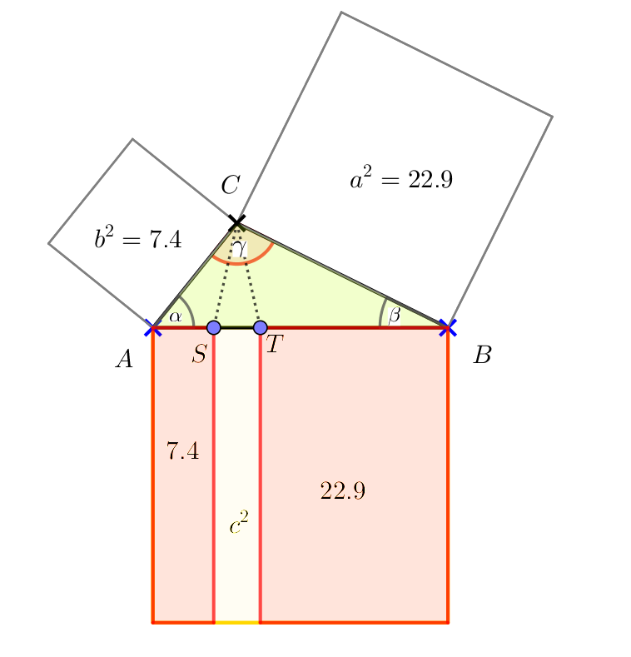

Abbildung 1: Planskizze zum Satz von Thabit ibn Qurra

Übergeordnetes Ziel des Unterrichtsvorhabens ist es, die Phasen des geometrischen Be­weisprozesses aufzuzeigen und typische Strukturen offenzulegen, die dabei eine Rolle spielen. In diesem Unterrichtsvorhaben betrifft dies:

a) Vermutungen aufstellen: *Umkehrbarkeit von Sätzen,*

*Verallgemeinerung von Sätzen,*

*Voraussetzung und Behauptung,*

*Beweisfigur,*

b) Vermutungen überprüfen: *Spezial- und Extremfälle,*

c) Heurismen anwenden: *Zurückführen auf Bekanntes,*

*Hilfslinien,*

*Anwendung bekannter Sätze,*

*Lösungsplan.*

Weitergehende Anregungen, wie sich Lernende an Arbeitsweisen heranführen lassen, die für die Ideenfindung und die Durchführung geometrischer Beweise typisch sind, können z.B. bei Ufer und Heinze (2009) nachgelesen werden.

|  |  |  |  |
| --- | --- | --- | --- |
| Kurzbeschreibung | Didaktische Hinweise | Unterrichtsmaterial | Literatur |

# Unterrichtsmaterial mit didaktischen Erläuterungen

## 1. Unterrichtseinheit – Forschend Entdeckend

Forschend-entdeckender Zugang – Wie verändert sich die Summe der Quadrate über den Katheten a und b, wenn der eingeschlossene Winkel γ variiert wird?

### Einstieg

Die Lernenden stellen ohne Hilfsmittel Vermutungen auf, wie sich die Summe der Quadrate über a und b verändert, wenn man c fest lässt und den Winkel γ variiert. Bei der Formulierung sind Satzstrukturen wie *Voraussetzung und Behauptung* zu beachten. Die Vermutungen können anhand der nachstehenden Abbildung 2 zu evidenten Aussagen zusammengefasst werden, denen eine letzte Beweiskraft fehlt. Dabei ist die Frage nach der *Umkehrbarkeit* des Satzes von Pythagoras bzw. nach seiner *Verallgemeinerung* einzubeziehen.

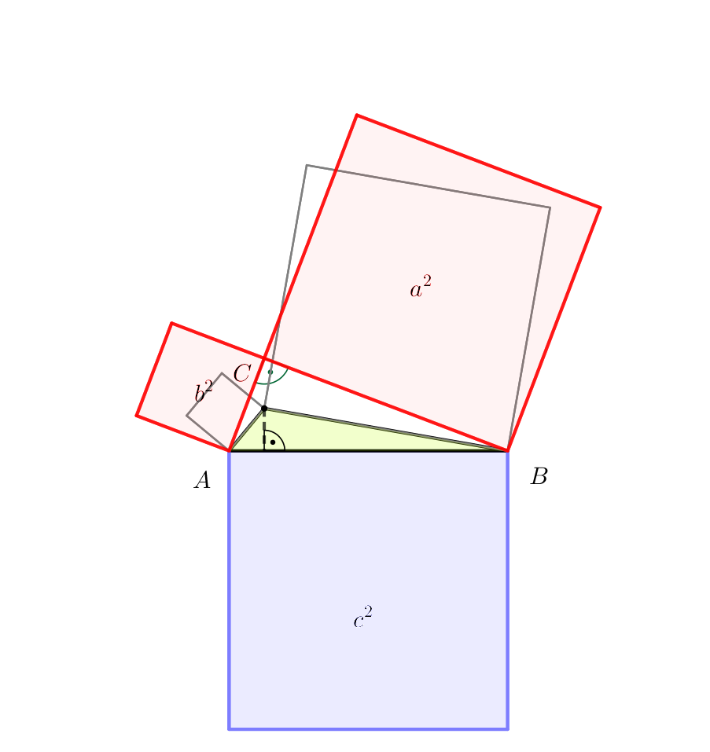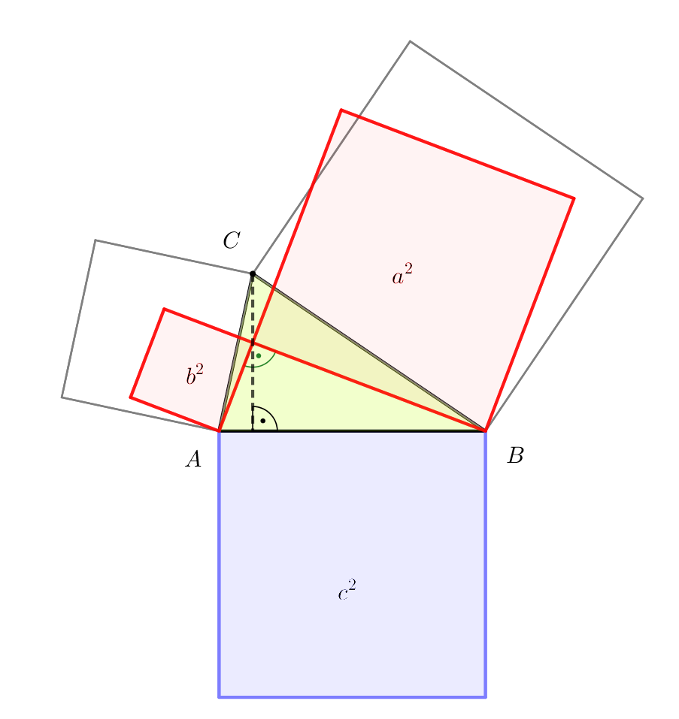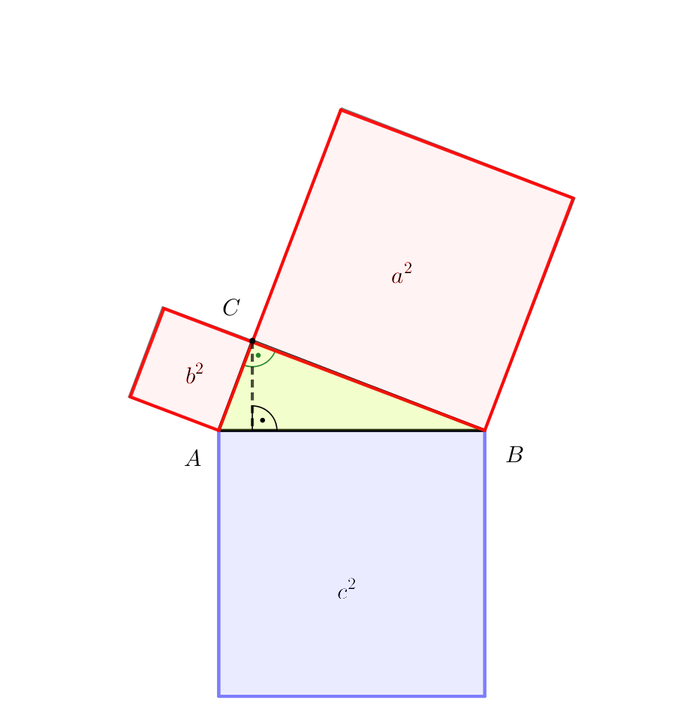

*γ* > 90°

*γ* = 90°

*γ* < 90°

Abbildung 2: Veränderung des Winkels γ bzw. Verschiebung des Punktes C.

### Erarbeitung

Die Lernenden erkunden arbeitsteilig je eine der drei folgenden GeoGebra-Dateien (Methode eines Gruppenpuzzles ist möglich). In allen drei Fällen wird ein Dreieck verändert, indem der Punkt C im 1. Graphikfenster bewegt wird. Im 2. Graphikfenster kann die Größe  mit  verglichen werden.

1. Der Punkt C wird auf einer Parallelen zur x-Achse verschoben.
2. Der Punkt C wird auf einer Parallelen zur y-Achse verschoben.
3. Der Punkt C liegt auf einem Umkreis und der Winkel ist kein rechter. (Für Differenzierung nach oben: Der Peripheriewinkelsatz muss ggf. in die Entdeckung bei Nr. 3 einbezogen werden.)

### Sicherung

Vergleich der Vermutungen mit den Ergebnissen der Erkundung. Notieren weiterer Erkenntnisse und Dokumentation anhand von aussagekräftigen *Skizzen.*

### Ziel der Sicherung

#### Zu 1) und 2) - Verschiebung von C entlang von Achsenparallelen

Die Lernenden entdecken zuerst, dass der Satz des Pythagoras *umkehrbar* ist, d.h. er gilt dann und nur dann, wenn das Dreieck rechtwinklig ist. Im Folgenden wird angenommen, dass die Katheten mit a und b bezeichnet sind und die Hypothenuse mit c bezeichnet ist.

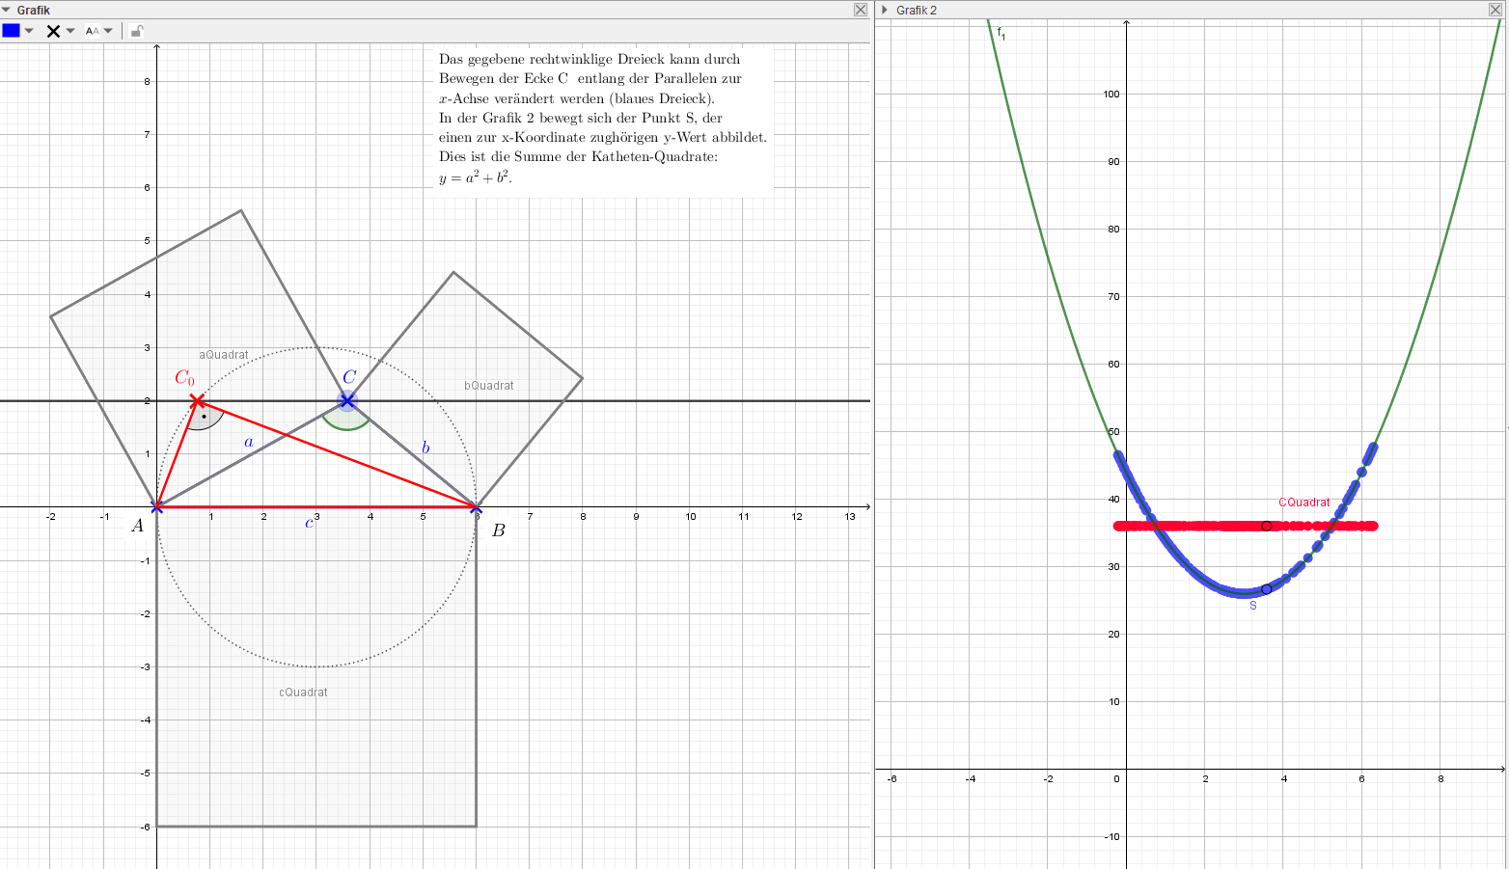

Abbildung 3: Ausschnitt aus der ersten GeoGebra[1] Datei. Der Punkt C kann entlang der Parallelen zur x-Achse verschoben werden (links). Der Unterschied im Flächeninhalt zum „Pythagoras-Fall“ (rotes Dreieck) wird erkennbar (rechts).

Dies wird im 1. Graphikfenster durch die Schnittpunkte mit dem *Thaleskreis* und im 2. Graphikfenster durch die Schnittstellen der aufgezeichneten Graphen deutlich, die als Spur von *S* und *cQuadrat* gewonnen werden. Ferner wird erkennbar, dass  für Winkel  und  für Winkel  gilt. Im *Extremfall*  ist  in Übereinstimmung mit der 1. binomischen Formel.

#### Mathematische Hintergrundinformation

Die Abhängigkeit von  von *h* bzw. *p* wird durch *Parabeln* veranschaulicht. Dies kann wie folgt hergeleitet werden:

Mit Pythagoras gilt allgemein: .

Mit der 2. binomischer Formel auf  angewandt ergibt sich[2]:

.

Hält man h fest (Teilaufgabe 1), so ist die Parabelgleichung .

Hält man p fest (Teilaufgabe 2), so ist die Parabelgleichung 

#### Zu 3) - Bewegung von C auf einem Umkreis

Anmerkungen zur Vertiefung: Der spitze Winkel  bleibt nach dem Peripheriewinkelsatz oberhalb der *x*-Achse unverändert und geht unterhalb derselben in sein Komplement  über. In der Voreinstellung mit  erscheint der gegebene Umkreis verschoben im 2. Graphikfenster; für andere Punkte H ist er zu einer Ellipse verzerrt. Man kann daher vermuten, dass für festes  die Abweichung  zur Höhe  bzw. zur Fläche  bzw. zu  proportional ist. Dies zeigt wieder, dass  für Winkel . Zudem kommt das Produkt  als eine Größe ins Spiel, die in einem engen (nur noch winkelabhängigen) Zusammenhang zu  steht.

## 2. Unterrichtseinheit – Die formale Herleitung des Kosinussatzes

Strategiegeleitete Herleitung des Kosinussatzes

### Hinweise zur Durchführung

1. 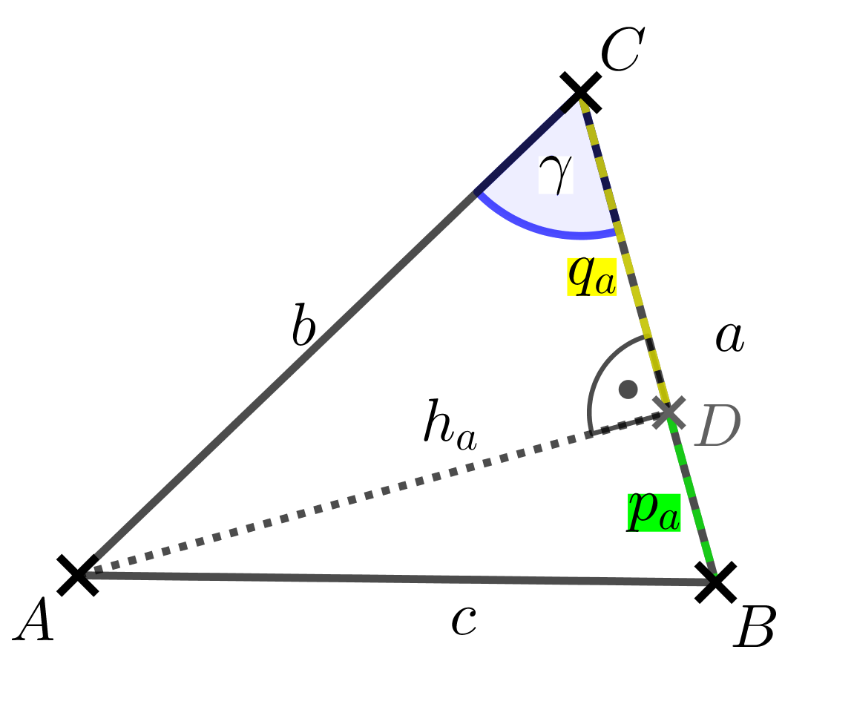Als erster Impuls wird die heuristische Strategie *Zurückführen auf Bekanntes durch eine Hilfslinie[3]* vorgestellt. Die Lernenden können daraus die Idee entwickeln, das Dreieck durch die Höhe  in zwei rechtwinklige Dreiecke ABD und ADC zu unterteilen. Dabei wird  vorausgesetzt. Die Seite a wird zerlegt: .
2. Als zweiter Impuls wird die *Anwendung bekannter Sätze*[4] angeregt:
3. Der Satz des Pythagoras kann auf die rechtwinkligen Dreiecke ABD und ADC angewandt werden:  
4. Die Definition des Kosinus kann auf ADC angewandt werden: 
5. Es gilt: 
6. Nun kann  bestimmt werden, wobei den Lernenden als *Lösungsplan[5]* eine Systematik der Variablenelimination vorgegeben werden kann: .

Das Ergebnis kann z.B. sein:



1. Wichtig ist zum Abschluss die Reflexion des Vorgehens[6] durch die Lernenden. Als Transfer können sie die Übertragung auf die Variante für  bewerkstelligen - auch aus dem Kopf in Form eines Beweispuzzles[7] - sowie als Vertiefung den Beweis auf den Fall für  übertragen.

## 3. Unterrichtseinheit – Dreiecksberechnungen mit dem Kosinussatz im Sachzusammenhang

### Hinweise zur Durchführung

Diese Unterrichtseinheit ist hier lediglich grob umrissen, da sich dazu in den Schulbüchern hinreichend Material findet.

Es geht inhaltlich um

1. Übungsaufgaben zum Kosinussatz
2. Abgrenzung zum Sinussatz[8] über die Kongruenzsätze

Die fachliche Systematik folgt z.B. dem Schema

|  |  |  |
| --- | --- | --- |
| Vorgegebene Werte eines Dreiecks | Gesucht | Berechnung der fehlenden Größe |
| Drei Seiten | Winkel | Kosinussatz |
| Zwei Seiten und der eingeschlossene Winkel | Winkel | Sinussatz zusammen mit dem Innenwinkelsummensatz |
| 3. Seite | Kosinussatz |

Die weiteren Fälle der Dreiecksberechnungen können allein mit dem Sinussatz bewältigt werden.

## 4. Unterrichtseinheit (Möglichkeit zur Vertiefung)

Die Verallgemeinerung des Satzes von Pythagoras durch Thabit ibn Qurra

Der Satz von Thabit ibn Qurra (ثابت بن قرة)

Liegen die Punkte S und T so auf der Strecke , dass die Dreiecke ACS und CBT ähnlich zu ABC sind, dann ist die Summe der Inhalte der Quadrate über  und  gleich der Summe der über  und  errichteten Teilrechtecke im Quadrat über .

### Einstieg

Die Lernenden sehen in der Figur aus der GeoGebra-Datei (Kosinussatz_-_Ibn_Qurra.gbb) erneut, dass  für stumpfe Winkel  gilt und dass der Unterschied hier anhand der mittleren Fläche sichtbar wird. Sie erkennen ggf. auch, dass dabei der *Kathetensatz* eine Verallgemeinerung erfährt.

© Andreas Strick (Ausschnitt)



Abbildung 4: Beweisfigur zum Satz von Thabit ibn Qurra (nach Strick, 2012).

### Erarbeitung

Die Lernenden sollen anhand der GeoGebra-Datei die Aussagen des Satzes überprüfen und rechnerisch bestätigen. Dies bedeutet, den Begriff der Ähnlichkeit in Gleichungen zu übersetzen. Bei der Erkundung und der rechnerischen Beschreibung werden die Phasen des Beweisprozesses wiederholt.

Zur Vereinfachung wird ein stumpfer Winkel γ untersucht. Die Lernenden können sich aber innerhalb gewisser Grenzen auch ein Bild machen, wie die Idee im spitzwinkligen Fall funktioniert.

### Ziel der Sicherung

1. Die Lernenden ziehen aus der *Ähnlichkeit* der beiden Dreiecke ACS und CBT mit dem Dreieck ABC Schlussfolgerungen für die Winkel und die Proportionen der Seiten. Sie erhalten dabei die Gleichungen:  und .
2. Sie berechnen damit die Flächen  und  und folgern daraus . Sie vergleichen das Ergebnis mit .
3. In einer möglichen Vertiefungsaufgabe identifizieren sie ein gleichschenkliges Dreieck CST mit Basiswinkel  im stumpfwinkligen bzw. γ im spitzwinkeligen Fall und stellen fest, dass das Dreieck CST dann und nur dann verschwindet, wenn der Winkel *γ* genau 90° beträgt.

### Mögliche Vertiefungen

Die nennerfrei formulierten Ähnlichkeitsbeziehungen  und  werden als Verallgemeinerung des *Kathetensatzes* gedeutet.

Der Kosinussatzes kann als Beweispuzzle wie folgt hergeleitet werden.

1. Die Ähnlichkeit von ACS zu ABC impliziert, dass  und damit .
2. Die Definition des Kosinus kann auf STC mit Basiswinkel  angewandt werden: .
3.  wird bestimmt, indem die Strecke c in drei Abschnitte aufgeteilt wird, die mithilfe der Ähnlichkeitsbeziehungen berechnet werden:
4. .
5. Im mittleren Summanden kann man die Variablen gemäß der Systematik  eliminieren: .
6. Der Fall eines spitzen Winkels ist etwas einfacher einzusehen, da dann gilt:.

Somit folgt der Kosinussatz: .

|  |  |  |  |
| --- | --- | --- | --- |
| Kurzbeschreibung | Didaktische Hinweise | Unterrichtsmaterial | Literatur |

Literaturverzeichnis

Elschenbroich, Hans-Jürgen (2002). Visuell-dynamisches Beweisen. *Mathematik lehren* (110), 56-59.

Heske, Henning (2002). Methodische Überlegungen zum Umgang mit Beweisen. *Mathematik lehren* (110), 52-55.

Lambert, Anselm & Bank, Marie-Christine von der (2019). Pythagoras forever. Inspiration zur Exploration. *Mathematik lehren, 37* (216), 2-8.

Ministerium für Schule und Bildung des Landes Nordrhein-Westfalen (2019). *Kernlehrplan für die Sekundarstufe I, Gymnasium in Nordrhein-Westfalen. Mathematik* (Sekundarstufe l - Gymnasium, Richtlinien und Lehrpläne, Bd. 3401). Frechen: Ritterbach-Verlag.

Strick, Heinz Klaus (Spektrum, Hrsg.) (2012). *Thabit Ibn Qurra*. Verfügbar unter https://​www.spektrum.de​/​wissen/​thabit-ibn-qurra-836-901/​1151915 [14.01.2020].

Ufer, Stefan & Heinze, Aiso (2009). …mehr als nur die Lösung formulieren. Phasen des geometrischen Beweisprozesses aufzeigen. *Mathematik lehren* (155), 43-49.

1. GeoGebra ist eine dynamische Mathematiksoftware für Schülerinnen und Schüler aller Altersstufen. Weitergehende Informationen unter https://www.geogebra.org/.
2. Die Abweichung vom rechtwinkligen Fall kann durch die wertgleichen Terme  beschrieben werden. Im rechtwinkligen Fall sind sie gemäß dem Satz des Pythagoras bzw. dem Höhensatz gleich 0.
3. Kernlehrplan Gymnasium SI Mathematik, MSB, 2019, S.20: „(Pro-5) nutzen heuristische Strategien [...]“
4. Ebd.: „(Pro-4) wählen geeignete Begriffe, Zusammenhänge, Verfahren, Medien und Werkzeuge zur Problemlösung aus“
5. Ebd.: „(Pro-6) entwickeln Ideen für mögliche Lösungswege, planen Vorgehensweisen zur Lösung eines Problems und führen Lösungspläne zielgerichtet aus“
6. Ebd.: „(Pro-10) benennen zugrundeliegende heuristischen Strategien und Prinzipien und übertragen diese begründet auf andere Problemstellungen“
7. A.a.O., S.21: „(Arg-8) erläutern vorgegebene Argumentationen und Beweise hinsichtlich ihrer logischen Struktur [...]“
8. Der Sinussatz ist nicht obligatorisch durch den KLP vorgegeben.